Министерство образования Московской области

Государственное образовательное учреждение высшего образования Московской области

«Государственный гуманитарно-технологический университет»

**Ликино-Дулевский политехнический колледж – филиал ГГТУ**

**САМОСТОЯТЕЛЬНАЯ РАБОТА №2**

**Создание модели БД. Реализация запросов.**

По дисциплине

«Технология разработки и защиты баз данных»

**Выполнил:**

Рылеев Александр Юрьевич

студент группы

ИСП.20А

09.02.07 Информационные системы и программирование

очной формы обучения

Проверил:

Гжегожевский Сергей Владимирович

Оценка

_________/__ __________/

Вариант №1.

1. Постановка задачи

1) Создать базу данных по модели и заполнить её.

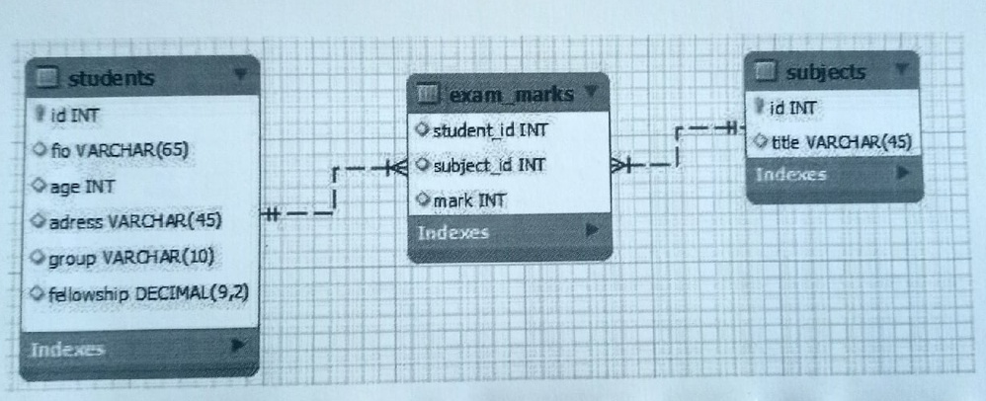

2) Реализовать следующие запросы:

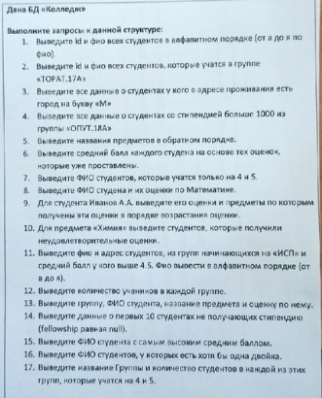

1. База данных

1) Таблица «Студенты»

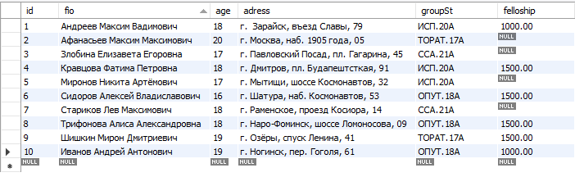

2) Таблица «Предметы»

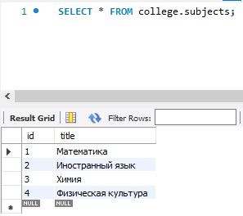



3) Таблица «Экзаменационные оценки»

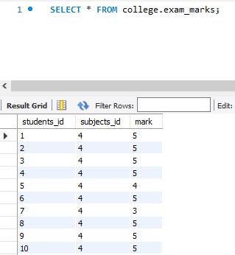

4) Модель базы данных

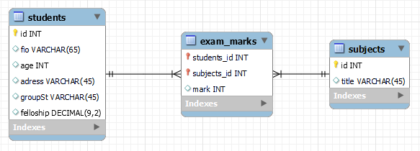

1. Реализация запросов

1) Выведите id и фио всех студентов в алфавитном порядке (от а до я по

фио).

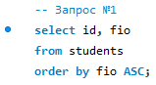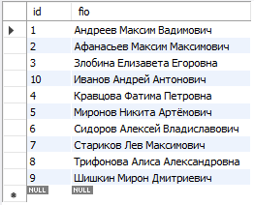

**2) Выведите id и фио всех студентов, которые учатся в группе**

**«ТОРАТ.17A».**

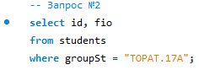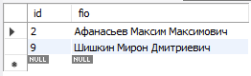

3) Выведите все данные о студентах у кого в адресе проживания есть

город на букву «М».

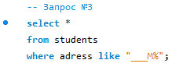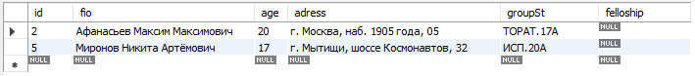

4) Выведите все данные о студентах со стипендией больше 1000 из

группы «ОПУТ.18А».

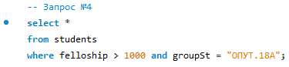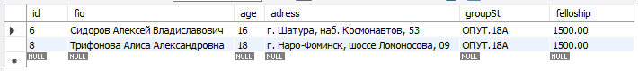

5) Выведите названия предметов в обратном порядке.

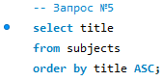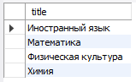

6) Выведите средний балл каждого студена на основе тех оценок,

которые уже проставлены.

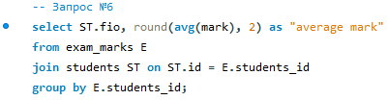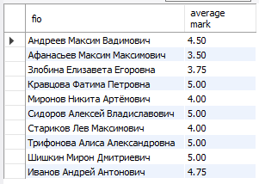

7) Выведите ФИО студентов, которые учатся только на 4 и 5.

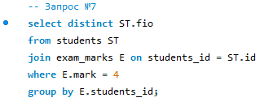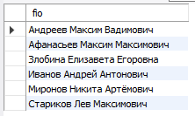

8) Выведите ФИО студента и их оценки по Математике.

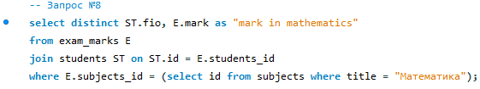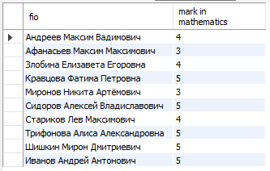

9) Для студента Иванов А.А. выведите его оценки и предметы по которым

получены эти оценки в порядке возрастания оценки.

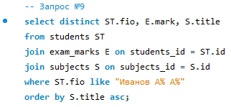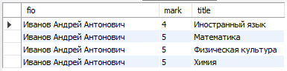

10) Для предмета «Химия» выведите студентов, которые получили

неудовлетворительные оценки.

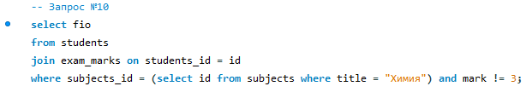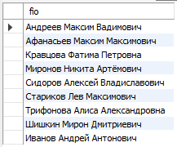

11) Выведите фио и адрес студентов, из групп начинающихся на «ИСП» и

средний балл у кого выше 4.5. Фио вывести в алфавитном порядке (от

а до я).

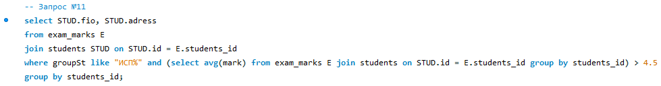

12) Выведите количество учеников в каждой группе.

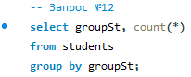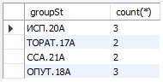

13) Выведите группу, ФИО студента, название предмета и сценку по нему.

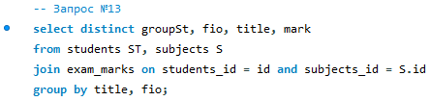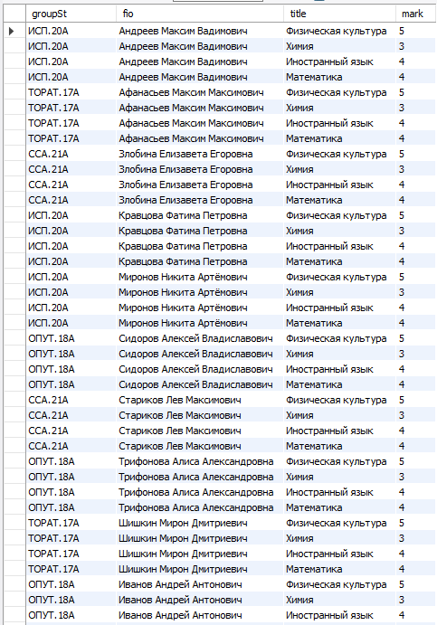

14) Выведите данные о первых 10 студентах, не получающих стипендию

(fellowship равная null).

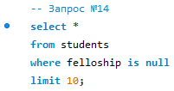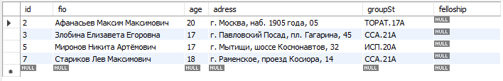

15) Выведите ФИО студента с самым высоким средним баллом.

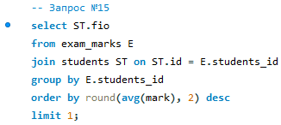

16) Выведите ФИО студентов, у которых есть хотя бы одна двойка.

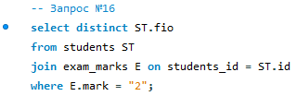

17) Выведите название Группы и количество студентов в каждой из этих

групп, которые учатся на 4 и 5.

